J-O5 立体視を用いた動画編集ソフトの作成
伊藤 芳治
指導教員 石舘 勝好
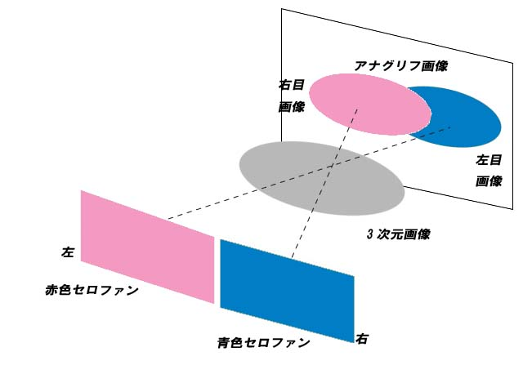

- はじめに
卒業研究テーマを決めるにあたり，私はアニメーションや動画などの映像に興味があったので，最近話題の「3D映画」について調べました．
しかし，現在の3D映像技術には特殊な機材などを準備しなければならないので，そのままテーマにはできませんでした．そこで，伝統的な3D映像技術とも言える，赤青メガネで立体的に映像を見る「余色法」について研究をすることにしました．

- 研究概要
立体視の一つである，赤青メガネで立体的に映像を見る「余色法」で，動画を編集するプログラムを作り，動画を編集するために必要なアルゴリズムを理解します．開発環境は次のとおりです．
・開発OS：Ubuntu Linux 9.4
・開発言語：C言語（gcc）
・動画像処理ライブラリ：OpenCV-2.0.0

- 立体視の仕組み
私たち人間は，左右の眼で視える映像の微妙な違いを脳で立体的に処理をして風景や景色などを立体的に認識しています．
最初に放映された3D映画は，赤青メガネを使うことで立体的に見ることができる余色法という手法で作られたものです．現在は，XpanD，RealD，Dolby 3Dの3つの方法があり，赤青メガネを使うよりも立体的に見えさらに画面から飛び出して見えたりします．
これらの手法は，スクリーン等に右目用，左目用の映像を合成して映し出し，特殊なメガネをとおすことで左右の目それぞれに微妙に違う映像を見せ，脳に立体的に認識させて映像を見せている点で共通しています．

- 余色法について

余色法では，赤青メガネを掛けます．画像は赤と青で作成された画像を見ます．左目から赤色セロファンを通して画像を見ると，青色の画像が見えます．同様に右目から青色セロファンを通して見ると，赤色の画像が見えます．このとき左右で見えた画像にずれが生じます．このずれにより脳が立体的に認識して画像を見ています（図1）．

図１ 余色法の原理

この合成画像は，右目用画像の赤色空間（Rチャンネル）と左目用画像の青色と緑色空間（GBチャンネル）と合成して作成することができ，「アナグリフ」と言われています．

立体視は，人間の，左右の目の間隔分ずれた位置から撮影した2枚の画像を使わないと作成できません．しかし，調べていくうちに1枚の画像でも，画像の赤色空間と青色と緑色空間と２つの画像に分けて合成することで，アナグリフをつくり，擬似的に立体視可能にできることがわかりました．
この方法ならば，すでに撮影済みの写真や動画から立体視が可能な映像を作れる可能性がある思い，プログラムを作成することにしました．
- 処理方式
プログラムでは，AVI形式の動画ファイルをフレームに分割したうえで，アナグリフ化し，フレームを結合して動画ファイルに戻しています．
アナグリフ化の処理の流れを図2に示します．
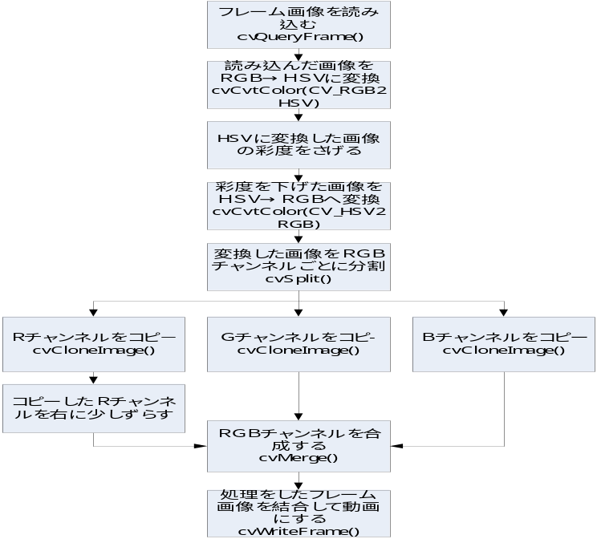ここで，アナグリフを作成するときに，一度フレームの画像をRGBからHSVに変換します．HSVにした画像の彩度を下げます．彩度を下げるのは，赤青めがねで見た際に色のちらつきを減らすためです．彩度を下げたRGB色空間を編集するため，画像をHSVからRGBに戻します．戻した画像は，RGBチャンネルごとに分割して，コピーします．コピーしたRチャンネルを少しずらしコピーしたB,Gチャンネルと合成します．合成したこの画像を結合して動画に戻します．

図２ アナグリフ化の処理の流れ

- テスト及び評価
USBカメラで撮影した元の動画と変換後のアナグリフ動画に変換した結果を図3に示します．
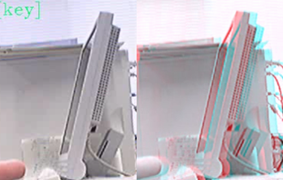

図3 元の動画（左）とアナグリフ動画（右）

変換した動画を赤青メガネで見て，元となった動画と比較すると元の動画より立体的になりました．
しかし，OpenCVを使用して変換した際に動画の再生される映像が早くなってしまいました．これは，保存した動画をさらにフレーム画像へとキャプチャするため，キャプチャの間隔が開き画像として取得するフレーム数が少なくなるためです．そのため，変換する際は，元となる動画のフレーム数の半分のフレーム数で動画を処理します．また，動画の内容として全体的に映像の全体が暗いものや激しく動く物体などが映っている動画には不向きです．

- 終わりに
立体視を用いた動画編集ソフトの作成を目標としていました．目標としていた余色法で動画編集するプログラムを作成することができました．最初はどうなるか不安でしたが目標を達成できてよかったです．
OpenCVなど使ったことのないソフトやC言語，画像や動画の処理について学ぶことができてよかったです．
また，OpenCVを使うと，2台のUSBカメラ使って，左目用，右目用の動画を同時撮影できる可能性があることがわかりました．パソコンによって１台のUSBカメラしか認識しないという問題があり進行が滞っていますが本格的なアナグリフ動画を作成したいと考えています．
- 参考サイト・文献など
［１］大頭仁，行田尚義 『視覚と画像』
森北出版株式会社
［２］OpenCV.jp
http://opencv.jp/
［３］OpenCV@Chihara-Lab.
http://chihara.naist.jp/opencv/?FrontPage
［４］Graberry-Blog／アナグリフ用画像生成方法
:http://graberry.blog70.fc2.com/blog-entry-68.html
［５］MetaArt／OpenCVでセピア変換
http://iphone.moo.jp/app/?p=247
［６］SHOWTIME／3D映像技術
http://my-showtime.blog.so-net.ne.jp/2010-05-18-1

